Chapitre 4 : Modélisation fréquentielle des systèmes linéaires continus
4- 1 – Définition
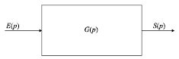
Figure 4.1 Modèle général d’un système linéaire.
Considérons le traditionnel schéma de fonctionnement d’un système, traduit dans la représentation Laplacienne :
En posant p=jω, on obtient : S(jω)=G(jω).E(jω)
Cette fonction réduit l’égalité des modules comme suite :
|S(jω)|=|G(jω)||E(jω)|
Comme nous conduit également à l’égalité des arguments
argS(jω)= argG(jω) + argE(jω)
Soit : φ(ω)= argG(jω) = argS(jω) − argE(jω)
Cette fonction correspond au déphasage, à la pulsation ω donnée, entre la sinusoïde de sortie et celle d’entrée.
Au final, la fonction G(jω), que l’on appelle fonction de transfert en fréquence (ou gain complexe du système), nous fournit le gain réel |G(jω)|et le déphasage φ(ω)= argG(jω) induit par le système vis-à-vis des composantes sinusoïdales. Elle traduit donc le comportement fréquentiel du système.

4.2 DIAGRAMMES DE BODE
4.2.1 Définition :
Les diagrammes de Bode consistent à tracer deux graphes correspondant respectivement au gain réel et au déphasage. Pour la courbe de gain, on ne trace pas directement G(ω) mais G_{dB}=20logG(ω) défini comme le gain en décibels et, de surcroît, avec une échelle logarithmique en abscisse (figure 4.2).
L’axe des ordonnées est bien évidemment gradué en décibels. Un gain réel G(ω) supérieur à 1 correspond à un gain en décibels positif tandis qu’un gain réel inférieur à 1 correspond à un gain en décibels négatif. On a bien sûr 20 logG(ω)=0 dB pour G(ω)=1.

En règle générale, on porte directement les valeurs de ω sur l’axe des abscisses en respectant l’échelle logarithmique et en plaçant la pulsation ω=1 à l’origine de cet axe (puisqu’elle correspond à logω=0. On notera également que la pulsation ω=0 ne peut apparaître sur l’axe qu’en « moins l’infini ».
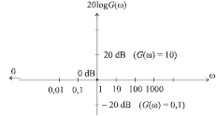

Figure 4.2 Échelle logarithmique du diagramme de Bode.
4.2.2 Exemple : diagramme de Bode d’un système du premier ordre
Considérons un système de fonction de transfert
K et T sont deux constantes positives. K est le gain statique du système ,T sa constante de temps.
On a :

d’où : 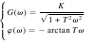

Pour ω→0, on a : G(ω)→K ⇒ 20 log G(ω)→20 log K
Ceci correspond à une asymptote horizontale.
Pour ω →+∞, on a:
⇒ 20 log G(ω)≈20 log K−20 log T−20 log ω
Cet équivalent de la fonction G(ω) pour ω →+∞ correspond à une droite puisque l’échelle des abscisses est logarithmique. Cette droite coupe l’autre asymptote au point d’abscisse
coupe l’axe des abscisses au point et possède une pente de - 20 dB/décade, ce qui signifie que le gain chute de 20 dB lorsque la pulsation est multipliée par 10. Nous allons vite nous rendre compte que dans un diagramme de Bode, les asymptotes ne peuvent prendre pour pente que les valeurs multiples de 20 dB/décade. Ce « 20 dB/décade » est donc en quelque sorte l’unité élémentaire de pente. Nous appellerons pente d’ordre n, une pente égale à 20ndB/décade.
Compte tenu de l’effet « lissant » du logarithme, la courbe réelle reste longtemps proche de ses asymptotes (qui par conséquent constituent une approximation suffisante du graphe). Pour s’en convaincre, il suffit de calculer la vraie valeur du gain pour la pulsation ω=1/T.
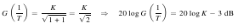
Le point en question se trouve donc à 3 dB en dessous du gain statique (voir figure 4.3). La pulsation ω=1/T est appelée pulsation de coupure.
En ce qui concerne la courbe de déphasage, remarquons qu’il s’agit d’une fonction arctangente et que :
– pour ω →0 : on a : φ(ω) →0
– pour ω →+∞ : ona: φ (ω) →−π/2
On a, par ailleurs : φ (1/T) →−π/4
On notera que la valeur asymptotique du déphasage vaut 0 sur l’intervalle de pulsations où la direction asymptotique du gain correspond à une pente d’ordre 0, tandis qu’elle vaut −π/2 lorsque la direction asymptotique du gain correspond à une pente d’ordre−1. Il s’agit là d’une règle générale :
La direction asymptotique de phase se déduit immédiatement du diagramme de gain en multipliant l’ordre de la pente par π/2.
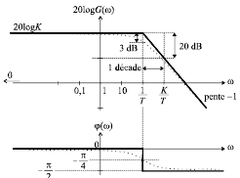
Figure 4.3 Diagramme de Bode d’un système du premier ordre.

4.3 APPROCHE MÉTHODIQUE DU TRACÉ DES DIAGRAMMES DE BODE
4.3.1 Objectif
Nous allons tenter de tirer profit des deux intérêts fondamentaux que nous venons de mettre en évidence. L’objectif consiste à acquérir une bonne maîtrise du tracé rapide de n’importe quel diagramme de Bode (gain et phase). Les lignes qui suivent présentent, à partir d’un exemple simple, la méthode à utiliser.
3.3.2 Construction d’un diagramme de gain asymptotique
Considérons, pour l’exemple, un système de fonction de transfert :
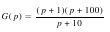
La fonction de transfert en fréquence de ce système a pour expression :
d’où : 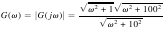
Considérons les équivalents des trois expressions :
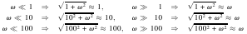
L’idée consiste à déterminer un équivalent asymptotique (approché) deG(v) pour chaque intervalle compris entre deux pulsations de coupure.
Rassemblons les résultats précédents dans le tableau 4.1.
Tableau 4 .1 CALCUL DES ÉQUIVALENTS ASYMPTOTIQUES DU GAIN.
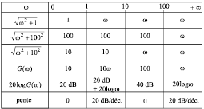
On réalise alors un diagramme de Bode asymptotique en approximant la courbe entre deux pulsations de coupures, par ses segments asymptotiques calculés dans le tableau (figure 4.4).
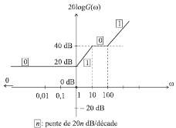
Figure 4.4 Diagramme de Bode de gain du système.
La direction asymptotique de phase se déduit immédiatement du diagramme de gain en multipliant la pente n de ce dernier par π/2 (figure 4.5).
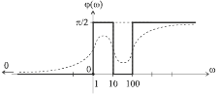
Figure 4.5 Diagramme de Bode de phase du système.
Il suffit alors d’un peu d’intuition pour imaginer l’allure de la courbe réelle (en pointillé sur la figure 4.5), ce qui dispense de l’étude complète de la fonction φ(ω). On peut encore affiner le tracé en calculant les extrema relatifs de la fonction. On veillera, lors d’un tracé intuitif, à ne pas tracer la courbe réelle jusqu’aux directions asymptotiques calculées, compte tenu que ces valeurs sont... asymptotiques !
4.3.3 Méthode rapide
On peut tracer un diagramme de Bode sans faire ni calcul, ni tableau : dans la fonction de transfert G(p), repérons les pulsations de coupure 1,10 et 100 et portons les en abscisse sur le diagramme de gain (figure4.6).
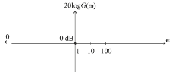
Figure 4.6 Placement des pulsations de coupure.
Calculons l’équivalent asymptotique quand p tend vers 0 : G(p)≈10. Ceci implique, bien évidemment G(ω)≈10, soit un gain de 20 dB. Cette expression est valable pour ω<1 (jusqu’à la première coupure),
Ce qui nous permet de tracer le premier segment (figure 4.7).
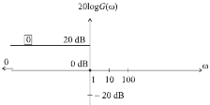
Figure 4.7 Tracé du premier segment.

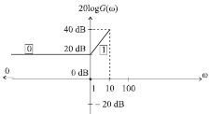
Figure 4.8 Tracé du deuxième segment.
Au delà de la pulsation 1, le terme (p+1) va introduire un changement d’équivalent : un terme en ω apparaît au numérateur de la fonction de transfert approchée, la pente du segment asymptotique correspondant augmente d’une unité (de 20 dB par décade). Voir figure 4.8.

Et ce, jusqu’à la cassure suivante qui a lieu à la pulsation 10. Le terme (p+10) étant au dénominateur, la pente diminue d’une unité, et ce jusqu’à la pulsation 100 où elle s’incrémente à nouveau (figure 4.9).
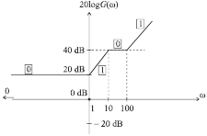
Figure 4.9 Diagramme de Bode de gain du système.
4.3.4 Cas particuliers
a) Présence d’un terme en p au numérateur ou au dénominateur
On cherche toujours l’équivalent quand p tend vers 0, mais en prenant soin de laisser le p tel quel. Le diagramme asymptotique débute alors par une pente non nulle ; on détermine le segment par deux points particuliers.
Considérons par exemple le système de fonction de transfert :

Les deux pulsations de coupure sont facilement identifiées : 1 et 10. Par ailleurs, nous obtenons aisément un équivalent de la fonction de transfert lorsque p tend vers 0 :
soit :
L’équation du segment de droite correspondant dans le diagramme de Bode de gain est donc :
Il nous suffit alors de deux points (ou d’un seul, par exemple G_{dB}(1) =−20 log 1−20 dB=−20 dB, en considérant que la pente est connue, soit−20 dB/décade) pour tracer ce segment de droite qui constitue l’équivalent asymptotique considéré comme valable entre les pulsations 0 et 1 (ω=1 étant la première coupure détectée dans la fonction de transfert).

Le tracé des autres segments est immédiat (figure 4.10) : le terme en (p+1)se trouvant au numérateur, la pente du segment s’incrémente d’une unité au passage de la pulsation 1. Le segment ainsi déterminé est valable jusqu’à la coupure suivante ω=10, pulsation à laquelle la pente de la courbe se décrémente d’une unité compte tenu que le terme en (p+10) se trouve au dénominateur.
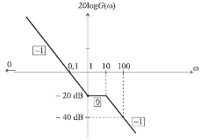
Figure 4.10 Diagramme de Bode de gain du système
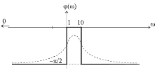
Figure 4.11 Diagramme de Bode de phase du système.

Compte tenu du choix des valeurs des pulsations de coupure, il est facile de positionner les pentes des segments avec précision, la pente d’ordre −1 correspondant à une chute de 20 dB par décade.

4.4 DIAGRAMME DE NYQUIST
Le diagramme de Bode constitue un moyen très efficace et facile d’accès pour représenter graphiquement le comportement fréquentiel d’un système. Toutefois, il est nécessaire de toujours effectuer deux graphes : gain et déphasage.
Le diagramme de Nyquist permet d’obtenir une représentation graphique de ce comportement sur un graphe unique. Plus délicat à tracer, il revêt néanmoins un intérêt primordial en automatique, comme nous le verrons à l’étude la stabilité des systèmes asservis.
4.4.1 Définition
Le diagramme de Nyquist, ou lieu de Nyquist d’un système est le lieu, en coordonnées polaires, des points M de coordonnées G(ω) et φ(ω) lorsque ω varie de 0 à +∞ (figure 4.14).
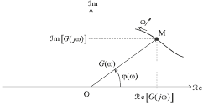
Figure 4.14 Définition du diagramme de Nyquist.
C’est aussi le lieu, dans le plan complexe, des points d’affixe G(jω), donc de coordonnées Re[G(jω)], Im[G(jω)]dans ce plan.
Il est d’usage d’orienter le graphe dans le sens des ω croissants et parfois, de graduer la courbe en ω.
4.4.2 Exemple : diagramme de Nyquist d’un système du premier ordre
Considérons un système de fonction de transfert
K et T sont deux constantes positives. K est le gain statique du système, T sa constante de temps.

Si on sépare les parties réelles et imaginaires de la fonction de transfert, on a :

don
et
Pour w=0 → Re(G(0))=K et ImG(0)=0.
Pour w=+∞ → Re(G(+∞))=0 et ImG(+∞)=0.
Pour w=1/T → Re(G(j/T))=K/2 et ImG(j/T)=K/2.
Arg(G(0))=-π/2.
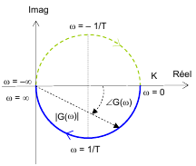
Fig. 4–15 : Courbe de Nyquist d'un système du 1er Ordre
4.4.3 Exemple : diagramme de Nyquist d’un système du deuxième ordre
Considérons un système de fonction de transfert
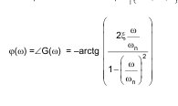
Pour w=0 → Re(G(0))=K et ImG(0)=0. φ(0)=0
Pour w=+∞ → Re(G(+∞))=0 et ImG(+∞)=0. φ(∞)= -π
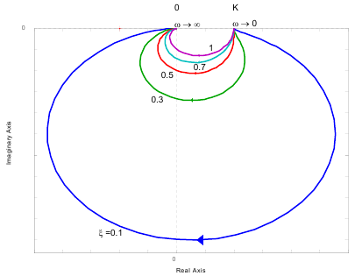
Fig. 4–16 : Lieu de Nyquist d'un système du 2 ^{ème} ordre en fonction de ξ

